**HACKATHON  : 15/12/2021**

J'ai utilisé un modèle de Bootstrap pour m'aider à créer mon site Web .

Ce site contient 5 sections :

Section **accueil** - section **à propos** – section **services** - section **travail** et **contact.**

**Home section:**

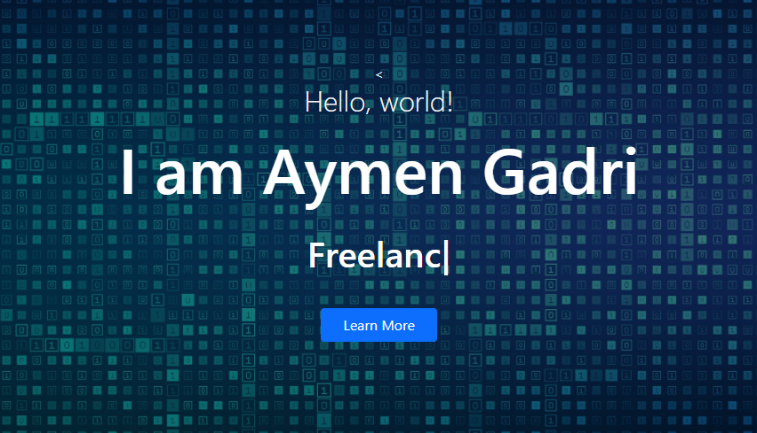

**“About” Section:**

**Services section :**

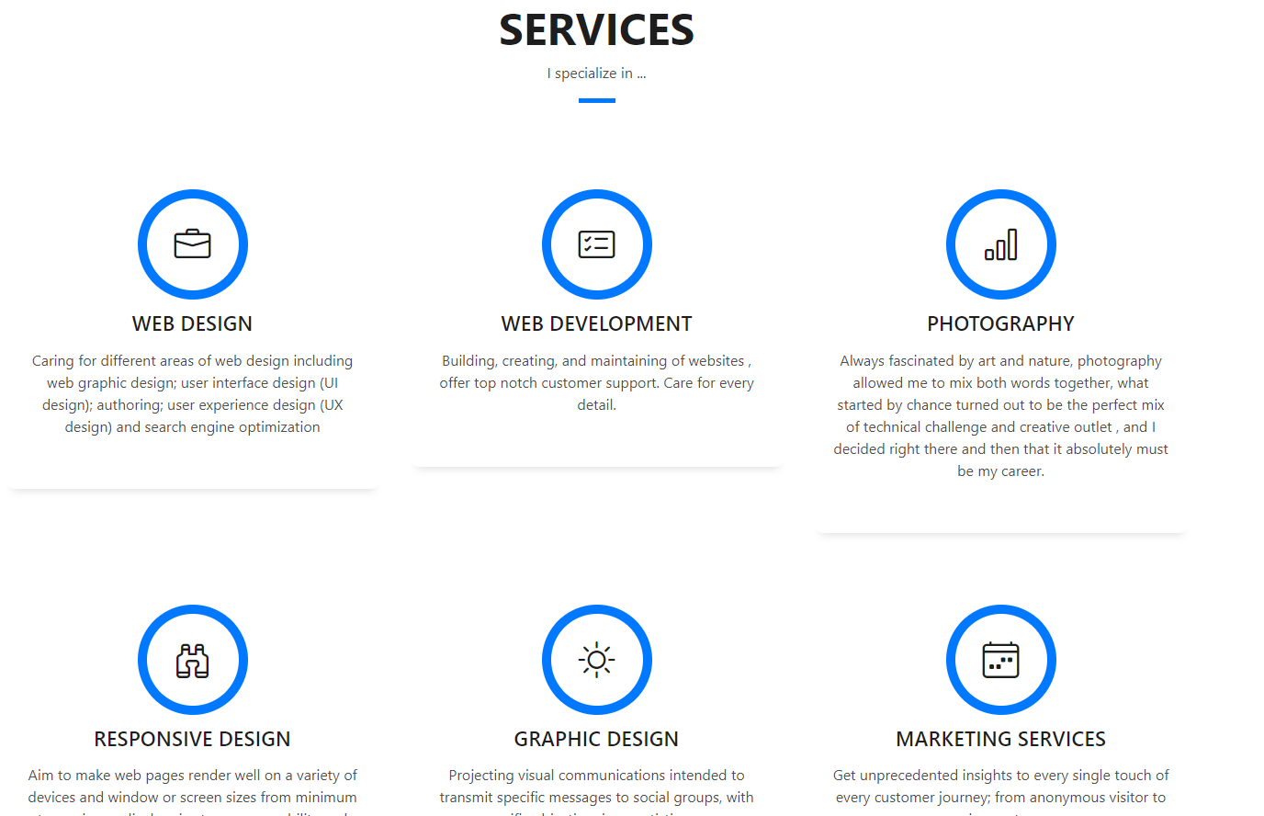

**Compteur :**

Entre la section de service et celle de travail , j’ai mis quatre compteur a fin de donner une idée aux clients potentiels qui naviguent sur le site , sur le professionnalisme du travail.

**Work Section :** 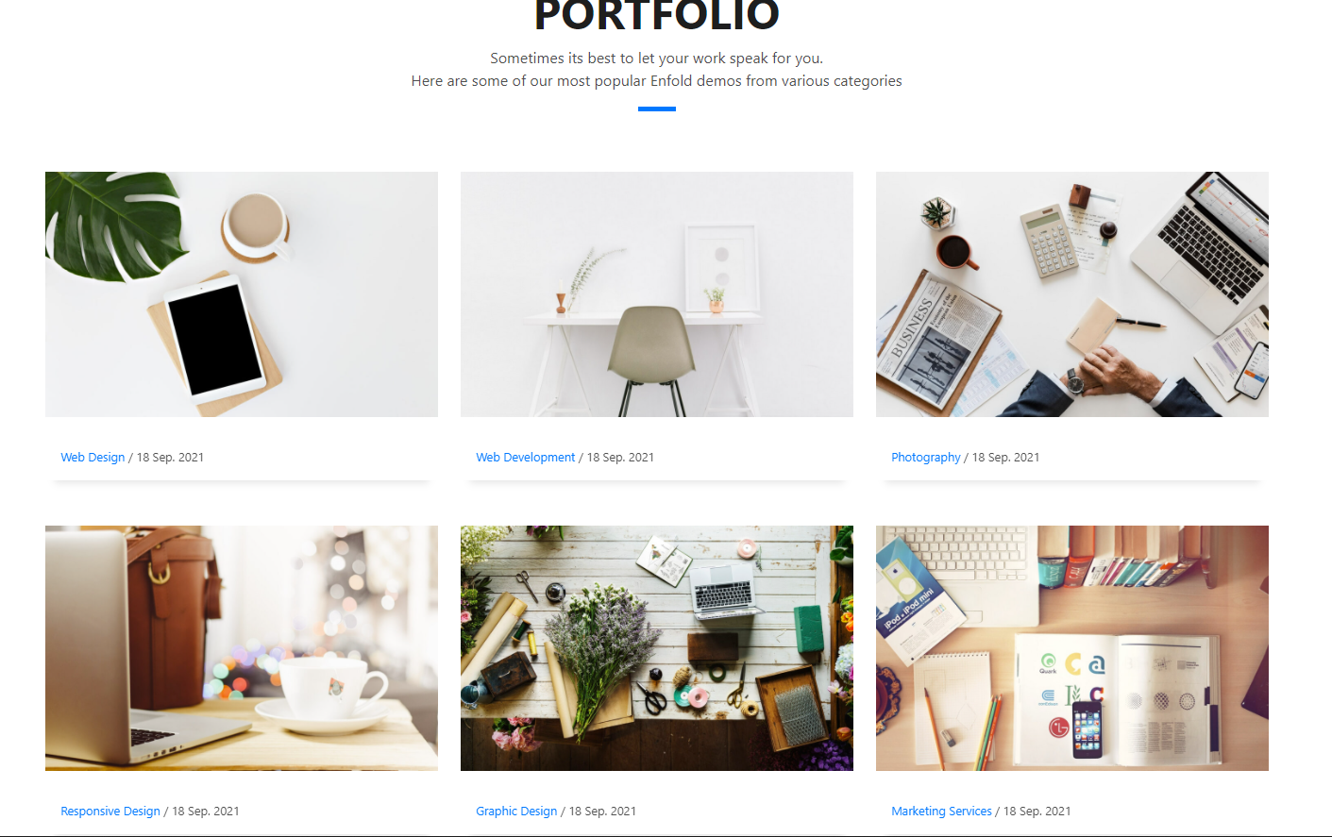

**Testimonial Section :**

Section de recommandation.

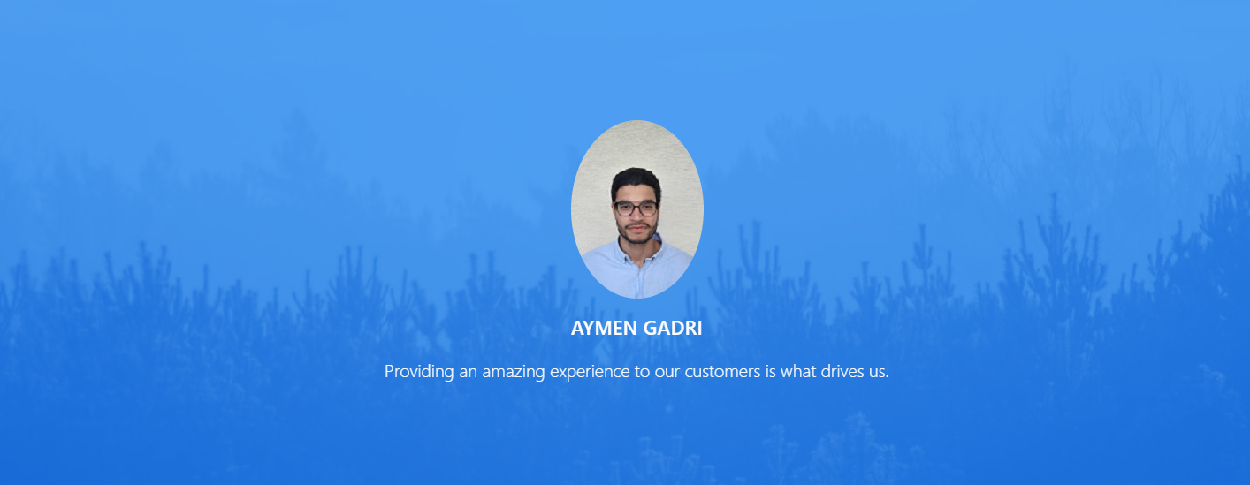

**Contact Section :**

